Задание 1
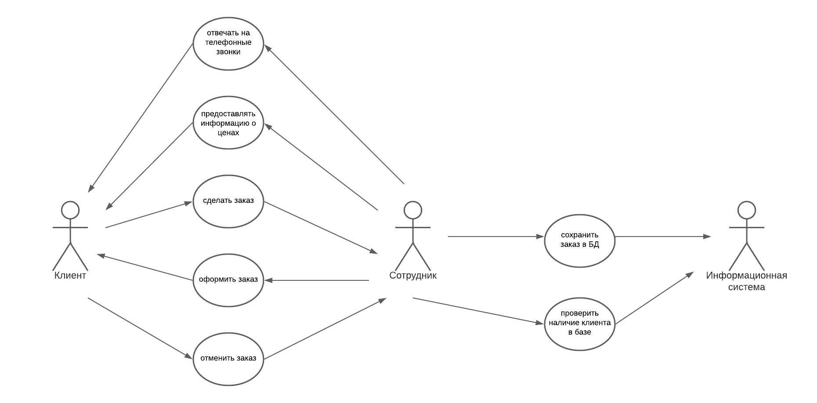

Задание 1.а

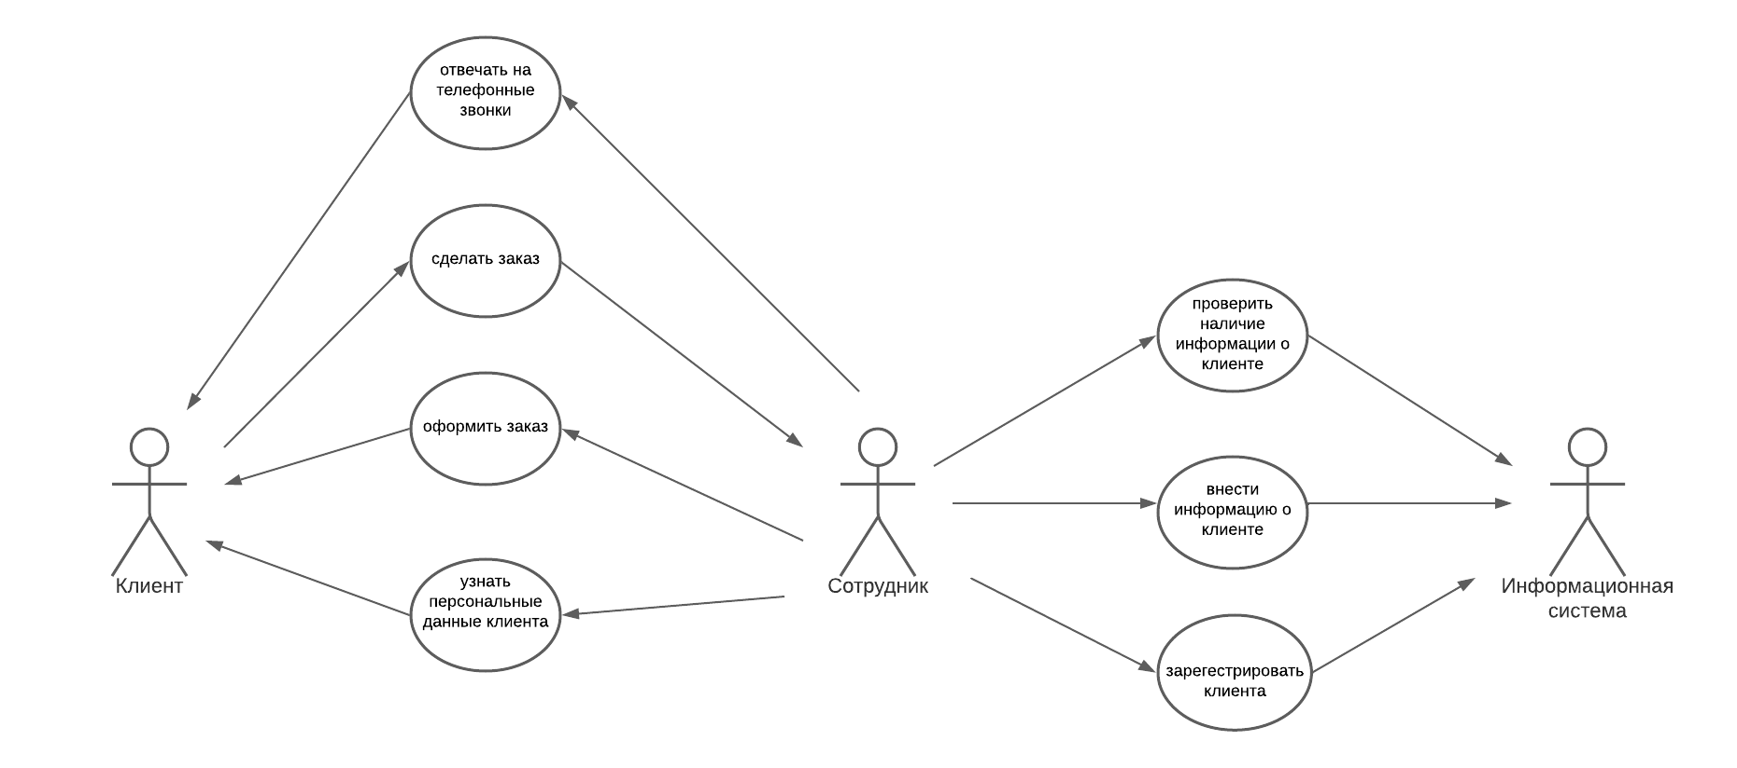

Задание 2

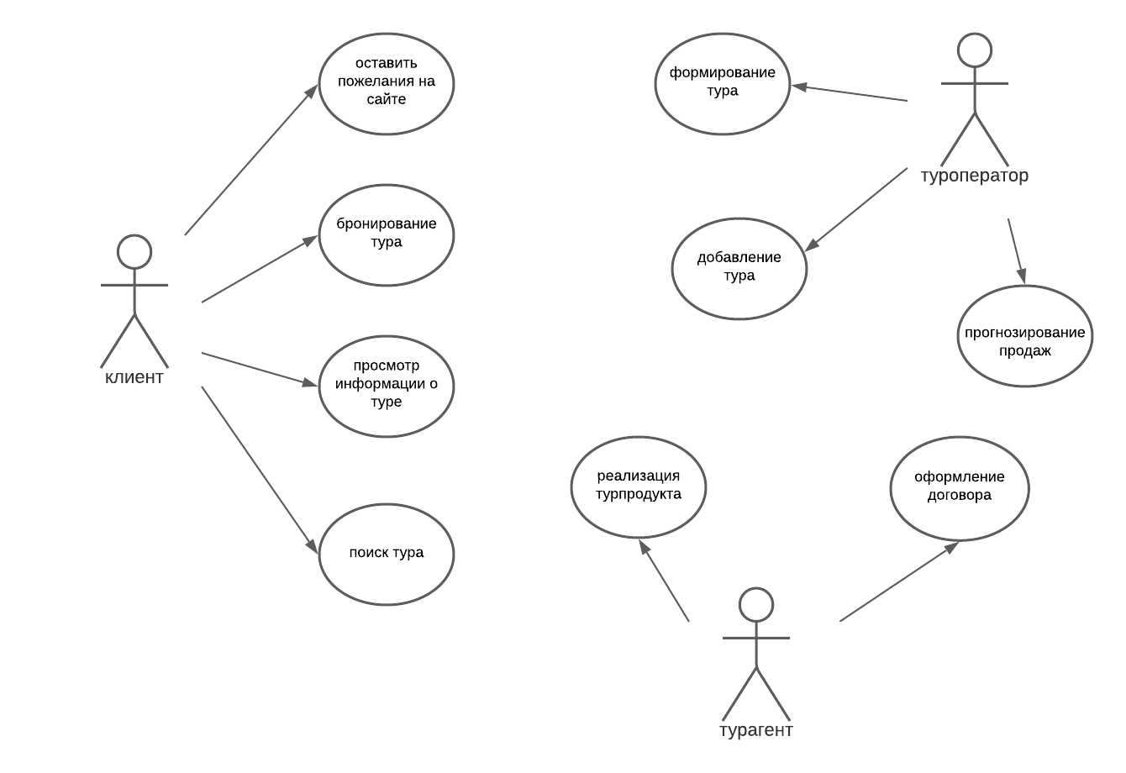

Задание 3

Проставление баллов за аттестацию
ID:1
Краткое описание: преподавателю нужно проставить баллы студентам за аттестацию
Главные актеры: преподаватель
Второстепенные актеры: студент, электронный журнал

Предусловия:
- Преподаватель осуществил вход в электронный журнал
Основной поток:
- Преподаватель ознакамливается с баллами студента
- Если оценка удовлетворительная, преподаватель вносит баллы в журнал
Постусловия:
- Если преподаватель вносит изменения, то данные в журнале изменяются
А2.
- Если оценка за работу у студента неудовлетворительная, то баллы не выставляются
- Студент пересдаёт работу

